面向中文年报问答的充分性感知多粒度证据集检索方法

摘要
长篇中文年报中的财务问答通常需要定位跨页面、跨粒度的证据，单一页面或单一文本片段难以同时覆盖指标名称、报告年度、数值、单位和引用位置，进而导致回答证据不足或引用不一致。针对该问题，本文提出一种面向中文年报问答的充分性感知多粒度证据集检索方法。该方法将页面、段落、表格块和表格行统一表示为证据节点，通过混合页面检索、全局节点检索、结构化数值扫描和封面锚点生成候选集合；随后围绕指标、年份、数值形态、单位和关键词等信息槽位，以贪心策略选择紧凑且互补的证据集，并采用规则式检查评估证据充分性。在按公司划分并冻结的中文年报测试集上，所提方法的 Page Recall@5 和 Region Hit@5 均达到 0.8750；以每题前 3 个返回节点进行规则式重评测时，Sufficiency Rate 为 0.6875。消融实验表明，移除数值扫描或槽位覆盖会降低该规则式充分性指标，且单节点选择虽然具有更高的区域命中率，却难以提供完整支撑。进一步地，在 MMDocIR 公开集上，混合页面检索的 Page Recall@5 达到 0.7600，布局节点检索在具有精确布局标注的问题上取得 0.5044 的 Region Hit@5。结果表明，面向问答的证据检索应关注多节点互补和充分性，而非仅优化单一相关节点命中。
关键词：中文年报问答；证据集检索；多粒度证据；证据充分性；文档检索

Abstract
Financial question answering over long Chinese annual reports requires evidence spanning pages and granularities. A single page or text span often fails to jointly cover the metric, reporting year, value, unit, and citation location, resulting in insufficient or inconsistent support. This paper presents a sufficiency-aware multi-granularity evidence set retrieval method for Chinese annual report question answering. Pages, paragraphs, table blocks, and table rows are represented as unified evidence nodes. The method builds a candidate pool through hybrid page retrieval, global region retrieval, structured numeric scanning, and cover-anchor retrieval. It then selects a compact and complementary evidence set using greedy optimization over semantic slots, including metric, year, value shape, unit, and keywords. Citation consistency is evaluated after retrieval rather than used as a selection slot. A rule-based verifier assesses evidence sufficiency. On a frozen company-level Chinese annual report test set, the proposed method achieves 0.8750 Page Recall@5, 0.8750 Region Hit@5, and 0.6875 Top-3 rule-based Sufficiency Rate. Ablation results show that numeric scanning and slot coverage are important for this automatic sufficiency proxy, while single-node selection may improve region hits but fails to provide complete support. On the MMDocIR public benchmark, hybrid page retrieval reaches 0.7600 Page Recall@5, and layout-node retrieval obtains 0.5044 Region Hit@5 on queries with exact layout annotations. These results indicate that question answering evidence retrieval should optimize complementary evidence sets and sufficiency rather than only individual relevant-node hits.
Keywords: Chinese annual report question answering; evidence set retrieval; multi-granularity evidence; evidence sufficiency; document retrieval

1.引言
上市公司年度报告包含财务指标、经营分析、风险提示和审计说明等大量异构信息，是面向金融分析、监管辅助和投资研究的重要信息源。围绕年报开展问答时，用户通常不仅需要一个数值或事实性结论，还需要能够核验的来源证据。例如，回答“某公司某年度的营业收入是多少”时，可靠证据应尽可能同时包含指标名称、报告年度、数值、单位及其所在位置。由于年报篇幅长、页面结构复杂，且关键信息常分散于正文段落、财务报表和表格行中，如何检索能够充分支撑回答的证据仍是文档问答系统面临的关键问题。
检索增强生成及文档问答研究通常采用段落级或页面级检索，为下游回答提供相关上下文。页面级检索保留了较完整的版面和语境，但页面中往往包含大量无关内容，难以给出精确引用；细粒度节点检索能够定位局部片段，却可能遗漏表格标题、单位或跨节点的补充信息。尤其对于财务数值问题，单个相关节点命中并不意味着所返回证据足以支撑回答：高相似度节点可能仅出现指标名称，数值、年份和单位仍位于其他表格行或相邻段落中。因此，仅以页面召回率或单节点命中率作为优化目标，难以直接反映证据是否完整、可核验。
为解决上述问题，本文聚焦已知问题所属文档条件下的中文年报问答证据检索，提出一种充分性感知多粒度证据集检索方法（Evidence Set Region）。该方法将页面、段落、表格块和表格行统一建模为混合粒度证据节点；通过混合页面检索、全局节点检索、结构化数值扫描和封面锚点生成候选集合；再围绕指标、年份、数值形态、单位和关键词等信息槽位，以覆盖感知的贪心策略选择紧凑且互补的多节点证据集。为评估检索结果是否具备回答支撑条件，本文在评测阶段构建规则式充分性检查，统计所需信息项覆盖和引用一致性。
本文在按公司划分且冻结的中文年报测试集上进行实验，并在 MMDocIR 公开集上完成页面级和布局节点级外部验证。中文年报实验表明，完整方法的 Page Recall@5 和 Region Hit@5 均为 0.8750，按 Top-3 返回节点重评测的 Sufficiency Rate 为 0.6875；消融实验显示，数值扫描和槽位覆盖对证据充分性具有关键作用，单节点选择虽然能取得更高的区域命中率，却难以提供完整支撑。MMDocIR 实验进一步显示，混合页面检索在 Page Recall@5 上达到 0.7600；但图表类问题的节点定位效果明显低于文本类问题，说明视觉语义理解和全局聚合仍是当前方法的能力边界。 [17]
本文的主要贡献如下：
提出面向中文年报问答的充分性感知多粒度证据集检索框架，将页面、段落、表格块和表格行纳入统一证据表示，并从“检索单个相关节点”转向“构造互补证据集”。
设计多源候选生成与槽位覆盖感知的贪心选择机制，将混合页面检索、全局节点检索和结构化数值扫描结合起来，优先补足指标、年份、数值和单位等回答所需信息。
构建公司级冻结测试和规则式证据充分性评测，并通过节点粒度、候选来源和选择策略消融验证充分证据集的有效性；同时在 MMDocIR 公开集上报告页面、布局节点及问题类型分层结果，明确方法的适用范围与局限性。

2.相关工作

2.1 检索增强问答与文档检索
检索增强生成（Retrieval-Augmented Generation, RAG）通过从外部语料中检索相关证据，再由生成模型利用证据完成知识密集型任务。在检索阶段，BM25 等词法方法依赖词项匹配，具有高效、可解释的特点；稠密检索则通过双编码器将问题和文本映射到连续向量空间，以缓解词面不一致问题。两类信号各有优势，因而常通过级联或融合提高召回稳定性。 [1-4] [7-9] [2-6]
长文档场景与开放域文本检索不同：候选内容具有页码、版面、章节和表格等结构，且用户问题常已知其所属文档。直接将整篇文档切分为固定长度文本块，可能破坏页面与表格语境；仅检索整页又会引入冗余内容。本文在已知所属文档的条件下联合使用页面级和节点级检索：混合页面检索用于获得主题相关页面，全局节点检索和结构化数值扫描用于补充页面候选遗漏的细粒度证据。与仅关注单个文本块相关性的工作不同，本文进一步以证据集合为输出对象。

2.2 文档结构理解与多模态文档问答
视觉文档理解研究表明，文本内容、二维版面和视觉特征共同影响文档语义建模。LayoutLMv3 通过统一的文本和图像掩码预训练建模文档布局；DocVQA 等基准推动了面向扫描文档图像的视觉问答研究；Donut 等端到端方法则尝试从文档图像直接生成结构化结果或答案。这些工作为处理图表、版面和视觉元素提供了重要基础。 [10-15]
本文与端到端视觉文档问答的目标不同。本文的主任务是中文年报中的文档内证据检索，当前系统使用 PDF 解析得到的页面文本、段落、表格块和表格行节点，不对原始图像进行视觉语言模型编码。因此，本文将图表视觉语义理解、图像内对象识别和图表数值抽取视为后续扩展，而不将其作为已解决能力。MMDocIR 分类型结果中图表类问题的较低节点命中率也支持这一边界。

2.3 证据归因、引用与可验证回答
仅有相关上下文并不能保证生成回答受到证据支持。面向引用生成的研究要求模型在输出文本时提供可追溯来源，并从引用正确性和引用完整性等角度评价回答。Self-RAG 等方法进一步将检索、生成和自我反思结合，以改善回答的事实性和可控性。这些研究强调“回答是否被证据支撑”，但其主要目标通常是生成阶段的归因或事实性控制。 [18-22]

本文将关注点前移到检索阶段：在生成前构造能够共同支撑回答的多节点证据集。对于年报数值问答，单个节点即使与问题语义相关，也可能缺少年份、单位或数值，因此本文以指标、年份、数值、单位和关键词等槽位度量候选节点的互补性，并使用规则式充分性检查评估所选证据集。该检查在评测阶段结合人工证据标注计算引用一致性，不应与端到端生成模型的事实性评价混同。

2.4 本文定位
综上，现有 RAG 与检索工作为相关文本定位提供基础，视觉文档理解工作为多模态扩展提供可能，引用与事实性研究则强调回答的可验证性。本文的差异在于：
面向中文年报的混合粒度证据表示，保留段落与表格层级的互补信息；
以多源候选生成和槽位覆盖感知选择构造紧凑证据集，而非仅返回单一高分节点；
在冻结公司级测试上同时报告页面、区域和规则式证据充分性指标，并通过 MMDocIR 外部检索验证说明适用范围。
本文不将 BM25、Dense encoder、OCR、表格解析或视觉语言模型本身视为创新；贡献在于面向年报数值问答的证据组织、选择目标和充分性评测设计。

3 方法
本文方法的总体流程如图 1 所示。系统首先将问题和年报解析结果输入页面、节点及结构化候选生成模块，再将多源候选统一评分，并依据问题槽位构造紧凑证据集。最后通过规则式覆盖与引用一致性检查输出证据状态。图中虚线所示的答案生成属于后续系统环节，不在本文实验范围内。
图 1 充分性感知多粒度 Evidence Set Region 检索框架。
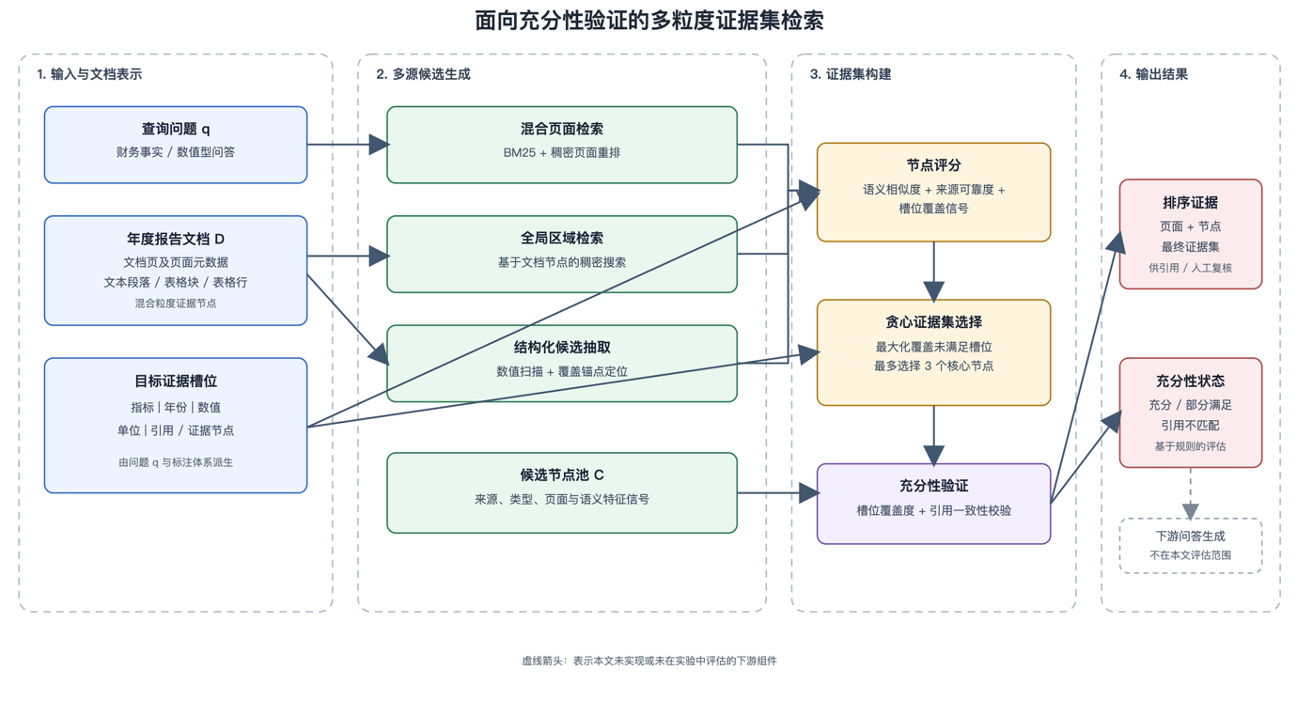

3.1 任务定义
给定一份中文年报文档 、其页面集合 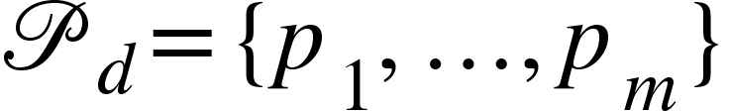 以及用户问题 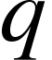，本文关注已知  所属文档的文档内证据检索。文档被解析为混合粒度证据节点集合 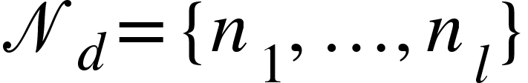。每个节点 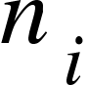 至少包含页面标识、节点类型、文本内容和版面坐标等属性。目标不是只返回一个相关片段，而是检索紧凑证据集 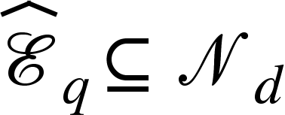，使其在不超过预算 的条件下尽可能覆盖回答问题所需的信息项：
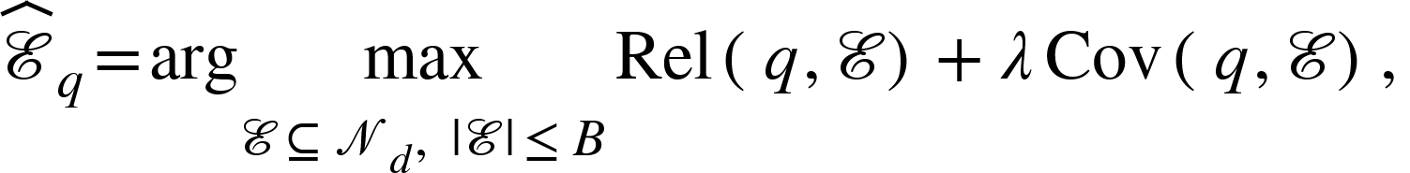
其中  表示问题与证据的相关性， 表示证据集对问题所需信息槽位的覆盖程度。本文实验中设置 ，最终保留 Top-5 结果用于标准检索指标和错误分析。

3.2 混合粒度证据表示
传统页面级检索以整页为最小单位，容易混入大量无关文本；仅使用细粒度文本节点又可能丢失表格上下文和单位信息。本文将页面内容表示为段落（paragraph）、表格块（table block）和表格行（table row）三类节点。对于节点 ，记为：
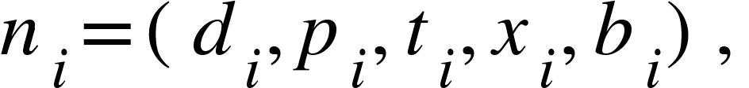
其中 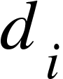 是文档标识，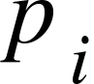 是页面标识，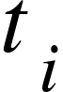 是节点类型，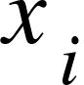 是节点文本，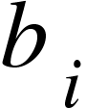 是可选的版面坐标。混合粒度表示同时保留叙述性文字、表格整体语境和行级数值信息，为证据互补选择提供候选空间。

3.3 多源候选生成

3.3.1 混合页面候选
首先在文档页面集合内分别使用 BM25 和 Dense 检索，并采用倒数排名融合（reciprocal rank fusion, RRF）生成页面候选。对于页面 ，融合分数为： [16]
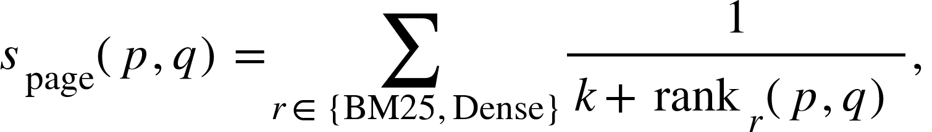
其中 k 为 RRF 平滑常数，本文固定 k=60。取 Top-10 页面后，将这些页面内的全部混合粒度节点加入候选池。该步骤保证候选节点与页面级主题相关。

3.3.2 全局节点候选与结构化候选
仅依赖页面候选可能遗漏页面检索排序靠后的关键节点。因此，本文额外在同一文档的全部节点上进行 Dense 检索，得到全局节点候选。对于数值型或比较型问题，系统还执行结构化数值扫描：优先保留同时包含问题中可抽取的指标别名、年份、单位线索、数值模式或表格语境的节点，并对表格行和表格块给予类型偏置。对于报告标题、年度等首页问题，系统从首页节点中加入封面锚点候选。
最终候选池为：
正式检索协议中，上述候选来源只允许使用问题文本和文档解析结果。人工标注答案、答案单位、原始数值及金标证据仅用于离线评测，不得作为候选生成、候选评分或证据选择的输入；该约束应由最终复现实验显式验证。

3.4 槽位覆盖感知的证据集选择

3.4.1 问题槽位构造与候选评分
从问题中抽取目标槽位集合 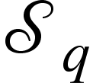。对于中文年报数值问题，槽位包括指标、年份、单位、数值形态和关键词；例如“2024 年营业收入是多少”可形成指标、年份、数值形态等槽位。对每个候选节点 ，记其覆盖槽位为 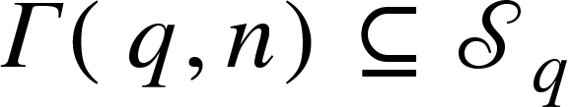，覆盖率为：
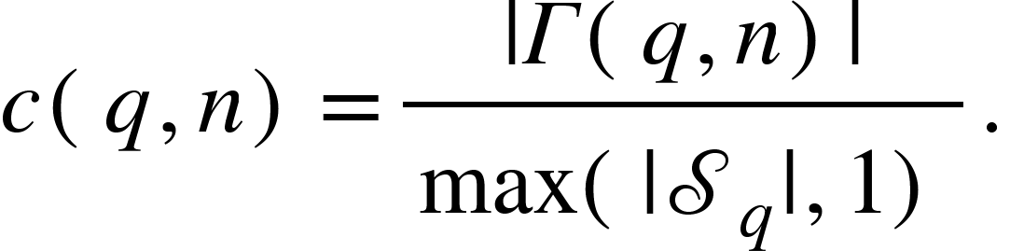
候选节点的综合分数采用可解释的启发式组合：
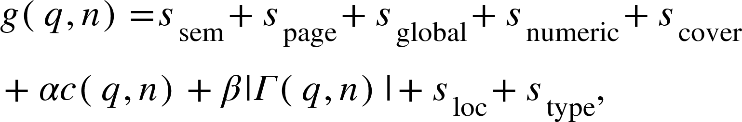
其中 s_sem 为 Dense 节点排序分数；页面、全局节点、数值扫描和封面锚点分别提供按排名衰减的固定奖励；s_loc 为数值型问题的表格/版式定位奖励，s_type 为节点类型偏置，槽位覆盖奖励由覆盖率和已覆盖槽位数构成。所有启发式项及其权重均在 dev 集确定后冻结，不以 test 结果回调；该分数不是学习模型输出，而是用于整合多源证据的固定规则分数。

3.4.2 贪心证据集构造
为避免多个高分节点重复表达同一信息，本文按“新增槽位优先”的策略迭代选择节点。在第  步，已覆盖槽位集合为 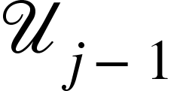，选择：
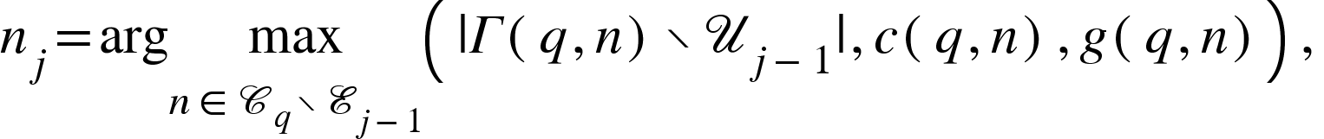
其中三元组按字典序比较。随后更新
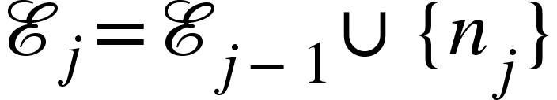 和
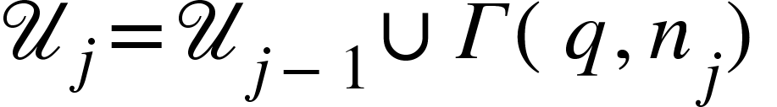。当槽位全部覆盖、候选耗尽或达到预算  时停止。若没有节点被选中，则回退到综合分数最高的节点。该策略优先选择能补充未覆盖信息项的节点，而不是重复选择语义最相近的单一片段。

3.5 规则式证据充分性检查
在评测阶段，对输出证据集文本进行规则式检查。对每个问题定义所需项集合 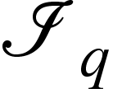，数值型问题可包含指标、年份、单位和数值；对文本型问题则使用从问题抽取的槽位。证据覆盖率定义为：
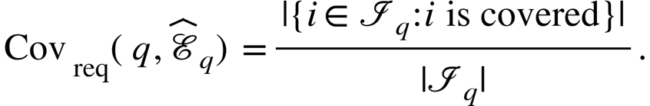
评测时，若输出节点与人工标注证据节点有交集，则认为引用一致。仅当所有所需项均被覆盖且引用一致时，样本被标记为 sufficient；所需项完整但引用不一致时标记为 citation mismatch；覆盖率至少为 0.5 时标记为 partial，其余为 insufficient。Sufficiency Rate 是 sufficient 样本占全部问题的比例。该指标是基于字符串或规范化匹配的自动化支撑条件，不等同于人工充分性判断或最终答案正确率。
该检查用于评估检索证据是否具备回答支撑条件，不等同于人工判定的答案正确率。其可靠性与局限性将在实验和局限性章节中单独讨论。

3.6 实现设置
中文年报实验的 Dense 编码器为 `BAAI/bge-small-zh-v1.5`，最大序列长度为 128，批大小为 8。最终 Evidence Set Region 配置使用 Top-10 页面候选、Top-20 全局节点候选、Top-20 数值扫描候选和最多 3 个证据节点。所有中文主实验均采用已冻结的公司级划分；MMDocIR 外部验证使用 BGE-M3[6]，最大序列长度为 512，批大小为 2，仅用于页面和布局节点检索验证。

4 实验设置与结果分析

4.1 实验问题
本文不评估端到端答案生成，而评估已知所属文档条件下的证据定位。实验围绕四个问题展开：
在中文年报中，BM25、稠密检索与二者融合的页面检索具有怎样的页面覆盖能力？
在相同的文档内搜索范围下，多源候选与 Evidence Set 选择能否改善细粒度证据节点定位？
数值扫描、槽位覆盖和混合节点粒度对规则式证据充分性有何影响？
页面与布局节点检索组件在 MMDocIR 外部数据上的表现及适用范围如何？
页面方法输出页面，节点方法输出段落、表格块或表格行。因此，页面级和节点级结果分表报告，不将两种输出粒度的 MRR 或 nDCG 直接横向比较。

4.2 数据集、划分与实验协议

4.2.1 中文年报问答数据
主实验使用人工修订的中文年报问答标注。每条记录含所属公司年报、问题、答案、金标证据页面和细粒度证据节点；部分数值问题还含年度、单位和原始数值。为减弱同一公司的页面模板、报表写法和表格结构同时出现在训练与测试中的影响，数据按公司而非按问题划分。
划分 | 公司数 | 问题数 | 用途
train | 12 | 96 | 候选规则开发与问题分析
dev | 4 | 32 | 固定候选来源、Top-K 和选择策略
test | 4 | 32 | 冻结后的最终报告
测试集公司清单和 qa_annotations_v2_reviewed.csv 的 SHA-256 均已冻结。所有最终对比和消融均使用同一 test 集；完整方法的候选来源、权重、Top-K 与选择策略在 dev 集确定后固定，未依据 test 结果修改。

4.2.2 MMDocIR 外部验证数据
MMDocIR Evaluation 数据[17]包含 313 篇长文档、20,395 页、170,338 个布局节点和 1,658 个问题。每个问题均有页面级金标，其中 1,598 个问题可精确映射到布局节点。该数据上的搜索范围同样限定为问题所属文档内，因此它验证的是文档内页面或布局证据定位，而非跨文档检索或端到端多模态问答。

4.3 实现与对比方法
中文年报实验的稠密编码器为 BAAI/bge-small-zh-v1.5，最大序列长度为 128，批大小为 8；不进行模型微调。页面检索和节点检索均在问题所属文档内执行。Evidence Set Region 的页面候选数为 10，全局节点候选数和数值扫描候选数均为 20，最终返回 5 个排序节点。其贪心选择阶段最多优先选择 3 个覆盖互补的核心节点；若不足 5 个输出，后续位置由高分候选补齐。
页面级对比包括：
方法 | 说明
BM25-page | 页面文本的词法检索基线
Dense-page | 基于 BGE 中文编码器的页面稠密检索
Hybrid-page | 融合 BM25 与 Dense 的页面排序
节点级对比包括：
方法 | 说明
Page -> Region | Dense 页面召回后，在候选页面内进行 Dense 节点检索
Hybrid-Page -> Region | 以 Hybrid 页面候选替换 Dense 页面候选
Global-Region | 直接在同一文档的全部节点中进行 Dense 检索
Evidence Set Region | 多源候选、数值扫描、槽位覆盖和贪心证据集选择
Oracle-Page -> Region | 使用金标页面进行节点检索的诊断上界，不是可部署方法
MMDocIR 的 Dense 与 Hybrid 页面实验以及布局节点实验使用 BGE-M3[6]，最大序列长度为 512、批大小为 2。 [5-6]

4.4 评价指标与统计口径
对页面输出，Page Recall@K 表示前 K 个页面中至少出现一个金标页面的比例；Page MRR 是首个金标页面倒数排名的平均值；Page nDCG@K 兼顾多个金标页面及其排名。
对节点输出，Region Hit@K 表示前 K 个节点中至少出现一个金标节点的比例；Region MRR 和 Region nDCG@K 仅以金标节点计算。节点方法的页面编号可用于诊断其页面覆盖，但同一页面可能有多个返回节点，因此不将该“由节点结果诱导的页面命中”与页面方法的页面排序指标放在同一主表比较。
中文年报进一步报告规则式充分性。对于数值问题，评测检查前 K 个返回节点的文本是否共同覆盖指标、年份、单位和数值，并要求至少一个返回节点命中人工金标节点；满足两项条件的样本计为 sufficient。Required Item Coverage 是上述所需信息项的平均覆盖比例，Citation Mismatch 指信息项完整但未命中人工金标节点的比例。为与最多 3 个核心证据节点的预算保持一致，本文的消融与粒度实验统一报告前 3 个返回节点的规则式重评测；它衡量自动化证据支撑条件，不等同于人工充分性评价，也不等同于最终答案正确率。
原始运行目录中充分性脚本默认检查前 5 个返回节点。为与配置中 max_evidence_nodes=3 的核心证据预算一致，本文对冻结预测文件进行了不改变排序、不改动任何配置的离线重评测：消融和粒度实验中的 Region Hit 与充分性指标统一以每题前 3 个返回节点计算。这里的“前 3 个”是返回排序前缀；当贪心选择提前停止时，其中可能包含用于补齐输出的高分候选，而非严格等同于全部被选中的核心节点。页面结果和节点检索主结果仍按其标准的 Top-5 排序指标报告。

4.5 中文年报页面检索结果
表 4 中文年报冻结 test 集的页面检索结果（32 个问题）
方法 | Page R@1 | Page R@5 | Page R@10 | Page MRR | Page nDCG@5
BM25-page | 0.1250 | 0.4375 | 0.5938 | 0.2657 | 0.2941
Dense-page | 0.1562 | 0.4062 | 0.5625 | 0.2730 | 0.2919
Hybrid-page | 0.1875 | 0.5938 | 0.7500 | 0.3351 | 0.3850
Hybrid-page 在五项页面指标上均为三种页面基线中的最高值，说明词法匹配和稠密语义信号在本划分上具有互补性。由于 test 仅有 32 个问题，本文将此结果描述为冻结划分上的观察，不进行显著性结论。

4.6 中文年报节点检索结果
表 5 中文年报冻结 test 集的节点检索结果（32 个问题）
方法 | Region Hit@1 | Region Hit@3 | Region Hit@5 | Region MRR | Region nDCG@5
Page -> Region | 0.0312 | 0.2188 | 0.2500 | 0.1208 | 0.0924
Hybrid-Page -> Region | 0.0312 | 0.1250 | 0.1875 | 0.0885 | 0.0615
Global-Region | 0.0625 | 0.0938 | 0.1250 | 0.0859 | 0.0567
Evidence Set Region | 0.4688 | 0.7188 | 0.8750 | 0.6104 | 0.4487
Oracle-Page -> Region | 0.4062 | 0.9688 | 0.9688 | 0.6771 | 0.6390
在可部署方法中，Evidence Set Region 的 Region Hit@1、@3、@5、Region MRR 和 Region nDCG@5 均最高。相对于单纯的 Page -> Region，Evidence Set Region 的 Region Hit@5 从 0.2500 提升到 0.8750。Oracle-Page -> Region 的 Region Hit@5 为 0.9688，说明即使已知正确页面，仍有一个问题未能在前五个节点中命中金标节点；页面定位和页面内节点定位均仍存在改进空间。

4.7 Evidence Set 组件消融
表 6 证据集组件消融结果：前 3 个返回节点的重评测（32 个问题）
方法 | Region Hit@3 | Sufficiency Rate | Citation Mismatch | Required Item Coverage
Full Evidence Set | 0.7188 | 0.6875 | 0.1875 | 0.9453
w/o Hybrid-page | 0.6875 | 0.6875 | 0.1875 | 0.9375
w/o Global-region | 0.7500 | 0.7188 | 0.1875 | 0.9531
w/o Numeric Scan | 0.5625 | 0.5000 | 0.1563 | 0.8828
w/o Slot Coverage | 0.9375 | 0.3438 | 0.0000 | 0.7734
Single-node mode（不做贪心集合构造） | 0.8438 | 0.4688 | 0.0313 | 0.8359
数值扫描移除后，规则式 Sufficiency Rate 从 0.6875 降至 0.5000，Required Item Coverage 从 0.9453 降至 0.8828，表明在当前冻结划分上，数值、年份和单位等结构化线索与自动化证据覆盖相关。移除槽位覆盖时，Region Hit@3 上升至 0.9375，但充分率降至 0.3438；改为 Single-node mode，即保留单节点打分而不进行贪心集合构造时，充分率为 0.4688。这一观察支持“至少一个金标节点被命中”与“返回节点共同覆盖回答所需信息”是不同目标。
另一方面，移除 Global-region 后的冻结 test 指标略高于完整方法，移除 Hybrid-page 后充分率与完整方法持平。这些结果不支持将这两个组件表述为在 test 上带来稳定增益。它们是依据 dev 集确定后被保留在最终配置中的候选来源；本文保留其 test 结果作为负面或不稳定结果，而不基于 test 回调配置。

4.8 节点粒度消融
表 7 节点粒度消融结果：前 3 个返回节点的重评测（32 个问题）
节点类型 | Region Hit@3 | Sufficiency Rate | Citation Mismatch | Required Item Coverage
paragraph-only | 0.2500 | 0.2500 | 0.0313 | 0.7266
table block-only | 0.1563 | 0.1250 | 0.4688 | 0.8828
table row-only | 0.4688 | 0.0625 | 0.0938 | 0.6094
mixed-node | 0.7188 | 0.6875 | 0.1875 | 0.9453
混合节点在 Region Hit@3、规则式 Sufficiency Rate 和 Required Item Coverage 上取得当前划分中的最高值。段落节点缺少表格数值，表格行可提升局部命中却常缺少表头、单位或上下文；表格块保留了更多字段，但 Citation Mismatch 较高，表明其文本覆盖不必然对应人工标注的精确证据节点。该结果说明不同粒度的证据可能具有互补性，但仅基于 32 个问题，仍需要更大规模标注和人工审计验证。

4.9 MMDocIR 外部验证
表 8 MMDocIR 文档内页面检索结果（1,658 个问题）
方法 | Page R@1 | Page R@5 | Page R@10 | Page MRR | Page nDCG@5 | Page nDCG@10
BM25-page | 0.4903 | 0.7521 | 0.8456 | 0.6084 | 0.6060 | 0.6424
Dense-page (BGE-M3) | 0.4451 | 0.7304 | 0.8263 | 0.5732 | 0.5708 | 0.6095
Hybrid-page (BM25 + BGE-M3) | 0.4879 | 0.7600 | 0.8727 | 0.6143 | 0.6083 | 0.6520
Hybrid-page 在 Page R@5、Page R@10、Page MRR 和两项 nDCG 指标上最高，BM25 在 Page R@1 略高。该结果仅验证页面融合组件在公开数据上的页面覆盖与排序能力，不代表中文年报的数值规则或充分性评测已迁移到 MMDocIR。
表 9 MMDocIR Dense 布局节点检索结果
方法 | 节点输出诱导的 Page R@1 | 节点输出诱导的 Page R@5 | Region Hit@5 | Region MRR | Region nDCG@5 | Region nDCG@10
Dense layout-node (BGE-M3) | 0.5109 | 0.7485 | 0.5044 | 0.3719 | 0.3638 | 0.3948
布局节点指标仅在 1,598 个有精确布局金标的问题上计算。节点输出诱导的 Page R@5 为 0.7485，而 Region Hit@5 为 0.5044，说明命中正确页面不等价于命中正确布局节点。由于节点排序中同一页面可能重复出现，该诱导页面指标只用于诊断，不与表 8 的页面排序作严格横向比较。

4.10 MMDocIR 问题类型分析
表 10 MMDocIR 分类型结果摘要
类型 | 问题数 | 最佳页面方法的 Page R@5 | Dense layout-node Region Hit@5
text | 502 | 0.8924 (BM25) | 0.7377
figure/chart | 433 | 0.7714 (Hybrid) | 0.3259
multimodal | 327 | 0.8165 (Hybrid) | 0.4677
table | 183 | 0.7923 (Dense) | 0.4475
metadata/web | 154 | 0.6364 (layout-node induced) | 0.3961
文本问题的节点定位明显优于 figure/chart 问题。图表类问题仍可能检索到相关页面，但当前系统没有图像 embedding、图表结构化解析或视觉语言模型推理，无法保证定位或理解图表内部语义。全局计数、跨页聚合和复杂表格计算同样不属于本实验已验证的能力。因此，本文将方法限定为局部文本/布局证据检索，不将其描述为通用多模态问答系统。

4.11 小结
冻结中文年报实验表明，Evidence Set Region 相比三种常规节点检索基线取得更高的节点命中与排序指标。以三节点证据预算重评测时，数值扫描和槽位覆盖对规则式充分性最为关键，而 Hybrid-page 与 Global-region 的 test 收益并不稳定。MMDocIR 结果进一步表明，混合页面检索可提升页面覆盖，但细粒度布局节点定位，尤其是图表和表格相关问题，仍是后续需要解决的难点。受限于中文年报 test 的 32 个问题和规则式充分性判定，本文报告的是可复核的检索观察结果，不作统计显著性、人工充分性或端到端答案质量结论。

5 讨论与局限性

5.1 证据集选择的作用：命中与充分性并非同一目标
中文年报的节点检索结果表明，完整 Evidence Set Region 在常规可部署节点基线中取得最高的 Region Hit@5（0.8750）、Region MRR（0.6104）和 Region nDCG@5（0.4487）。这说明由页面候选、全局节点、数值扫描和封面锚点构成的多源候选池，能够比单一路径的 Page -> Region、Hybrid-Page -> Region 或 Global-Region 更有效地定位金标节点。
更重要的是，节点命中不等价于可支撑回答。以每题前 3 个返回节点重新评测时，移除槽位覆盖后的 Region Hit@3 达到 0.9375，高于完整方法的 0.7188，但其规则式 Sufficiency Rate 仅为 0.3438；不做贪心证据集构造的 Single-node mode 也得到较高的 Region Hit@3（0.8438），但充分率仅为 0.4688。相反，完整方法的充分率为 0.6875。该结果说明，单个金标节点可能仅包含关键词、数值或局部表格行，未必同时包含指标、年度、单位和数值等回答条件。面向财务事实问题，检索目标需要从“找到一个相关片段”扩展为“返回若干可相互补充的证据”。
这一观察是本文将槽位覆盖用于证据选择的依据，但不应被表述为对所有问答任务都有效。当前槽位定义和自动检查主要对应年报中的事实型、数值型问题；复杂比较、跨表计算和需要语义推理的问答仍超出本实验所验证的范围。

5.2 候选来源的贡献应作区分
数值扫描在冻结 test 上表现出最清楚的作用。移除该模块后，Sufficiency Rate 从 0.6875 降至 0.5000，Required Item Coverage 从 0.9453 降至 0.8828。这与年报场景的特点一致：指标名称、报告年度、单位和数值常分散在表头、表格行和相邻文字说明中，纯语义相似度排序可能遗漏其中一项。
相比之下，Hybrid-page 与 Global-region 的收益并不稳定。移除 Hybrid-page 后的充分率与完整方法相同；移除 Global-region 后的 Region Hit@3 和充分率分别为 0.7500 与 0.7188，略高于完整方法。两项候选来源均是在 dev 集确定后被冻结，而非根据 test 调整。因此，这些结果应报告为小样本 test 上的非稳定观察，不能声称它们在最终 test 上带来确定提升。后续应在更大规模、多个公司划分或交叉验证中检验各候选来源的边际贡献。
节点粒度消融也支持混合粒度的必要性：mixed-node 的充分率为 0.6875，高于 paragraph-only（0.2500）、table block-only（0.1250）和 table row-only（0.0625）。不过表格块的 Required Item Coverage 达到 0.8828 而充分率较低，提示“文本字段出现”与“精确金标节点一致”仍是不同层面的条件。这一差异不宜简单解释为表格块无效，更可能与表格切分、金标粒度和替代性证据有关。

5.3 页面命中与细粒度定位的差异
MMDocIR 的布局节点实验进一步体现了粒度差异。Dense layout-node 的节点输出诱导 Page R@5 为 0.7485，而 Region Hit@5 为 0.5044。检索到正确页面只能缩小搜索范围，仍不能保证定位到正确的段落、表格或图表布局。页面内存在相似文本、相邻布局和被拆分的表格时，细粒度节点定位更困难。
这一现象说明论文中应独立报告页面级和节点级指标。节点输出产生的页面命中由前 K 个节点的页面编号诱导得到，可能包含同页重复节点，不能与直接输出 Top-K 页面的方法进行严格横向比较。中文年报中 Evidence Set Region 的页面来源与节点来源并行生成，能够减少单一两阶段路径的级联遗漏；但该设计的有效性目前仅由节点检索结果支持，不能据此推断其在大规模跨文档检索中的效果。

5.4 适用范围
本文研究已知所属文档条件下的文档内证据检索。系统输出排序后的页面或布局节点，供后续答案生成、人工核验或引用展示使用；系统未接入生成模型，也不报告答案正确率、幻觉率、拒答率或人工引用质量。
在 MMDocIR 分类型结果中，文本类问题的布局节点 Region Hit@5 为 0.7377，而 figure/chart 类为 0.3259。对于“文档中有多少张图”等跨页全局聚合问题，或“图中对象代表什么”等视觉语义问题，当前系统的文本和布局检索无法直接完成回答。MMDocIR 页面和布局表中虽包含 OCR/VLM 文本，但本实验没有使用图像 embedding、图表结构化解析或视觉语言模型推理。因此，本文不应被描述为通用多模态文档问答，图表理解与视觉推理也不属于已完成能力。

5.5 局限性与有效性威胁
本文的结论受到以下限制。
样本规模有限。 中文年报冻结 test 仅含 4 家公司和 32 个问题。当前结果适合作为固定协议下的可复核观察，不足以支持统计显著性或广泛泛化结论。后续应扩大公司、年份和问题类型，并报告置信区间或重复划分结果。
充分性是规则式代理指标。 Sufficiency Rate 依赖指标、年份、单位、数值的字符串或规范化匹配，并要求返回节点与人工金标节点相交。它不能替代人工对证据可读性、推理链完整性和引用恰当性的判断；命中语义等价但节点 ID 不同的证据也可能被计为 Citation Mismatch。
实现一致性限制。复核当前实现发现，问题记录中的 answer_unit 等答案派生字段可能被检索阶段读取并参与单位槽位或数值扫描。正式实验必须移除这类字段，仅保留问题文本和文档解析结果作为检索输入，并重新运行主实验及全部消融；在完成该复核前，本文的数值仅代表当前运行结果，而非最终可发布结论。
评测预算与核心集合不完全等价。 系统的贪心阶段最多优先选择 3 个核心节点，但当覆盖提前完成时，输出前 3 个位置可能包含用于补齐的高分候选。本文已将充分性重评测定义为“前 3 个返回节点”，而非严格的“仅核心节点集合”。后续应在输出中明确区分核心证据和补齐候选，并单独评测两者。
消融结论存在组件耦合。 数值扫描、页面候选、全局节点候选和槽位打分共享同一候选池与排序过程。单模块移除不能完全隔离因果贡献，且 Hybrid-page、Global-region 在本 test 上未表现出稳定增益。
外部验证并非完整方法迁移。 MMDocIR 使用 BGE-M3 验证页面和布局节点检索组件，而中文年报主实验使用 BGE-small-zh-v1.5，并包含未迁移的数值扫描、槽位定义和充分性评测。因此，外部结果只能说明基础检索组件在公开数据上的行为，不能证明完整 Evidence Set Region 已在 MMDocIR 上得到端到端验证。
检索范围和效率尚未覆盖部署条件。 本文假定问题所属文档已知，未测量跨文档召回、索引更新、不同硬件上的吞吐量或端到端延迟。现有运行日志可用于定位耗时，但尚未形成可比较的效率实验。

5.6 后续工作
后续工作可沿三条路径推进。第一，扩展公司级年报数据和人工证据标注，并用多次公司划分、人工充分性审计和置信区间评估检验结果的稳定性。第二，区分并显式输出核心证据和补齐候选，将证据集选择与受约束答案生成结合，分别评估答案正确性、引用一致性与拒答行为。第三，针对图表、全局计数和复杂表格问题，引入图表解析、视觉特征、视觉语言模型及文档级聚合模块，并在跨文档检索和效率条件下评估系统。

6 结论
本文面向已知所属文档条件下的中文年报问答证据定位问题，提出充分性感知的多粒度 Evidence Set Region 检索方法。该方法将页面、段落、表格块和表格行统一表示为候选证据节点，通过页面检索、全局节点检索、结构化数值扫描和封面锚点构造候选池，再利用槽位覆盖驱动的贪心过程选择互补证据。方法目标不是只返回一个语义相似节点，而是为财务事实问题提供尽可能覆盖指标、年份、数值和单位的证据集合。
在当前冻结运行中，完整方法的 Page Recall@5 为 0.8750，Region Hit@5 为 0.8750，Region MRR 为 0.6104，Region nDCG@5 为 0.4487；这些节点排序指标均高于本文设置的常规可部署节点基线。为与最多 3 个核心证据节点的预算保持一致，本文对冻结预测进行 Top-3 前缀重评测，规则式 Sufficiency Rate 为 0.6875，Required Item Coverage 为 0.9453。根据第 5.5 节的实现一致性限制，以上结果应在移除所有答案派生检索特征后复核，复核后的结果才可作为正式结论。
当前运行的消融结果显示，移除数值扫描后规则式 Sufficiency Rate 降至 0.5000，Required Item Coverage 降至 0.8828；移除槽位覆盖后，Region Hit@3 虽升至 0.9375，但充分率降至 0.3438；不进行贪心证据集构造的 Single-node mode 的充分率为 0.4688。这些观察提示节点命中率与证据充分性反映不同目标，数值线索和互补证据选择可能对财务事实检索有实际价值。但移除 Global-region 后的 test 指标略高于完整方法，Hybrid-page 的移除对充分率影响有限，因此不能将所有候选来源都表述为在当前小规模 test 上带来稳定增益。
在 MMDocIR 外部验证中，BM25 与 BGE-M3 融合的页面检索取得 0.7600 的 Page Recall@5 和 0.8727 的 Page Recall@10；Dense 布局节点检索的 Region Hit@5 为 0.5044。问题类型分析显示，文本类问题的节点定位优于 figure/chart 类问题。该外部实验验证的是页面和布局检索组件的文档内定位能力，不包含中文年报的数值槽位规则迁移，也不构成完整方法的端到端多模态问答验证。
综上，本文在有限规模的冻结数据上观察到多粒度候选与覆盖约束用于年报证据定位的可行性，并说明“命中相关节点”不能替代“证据共同覆盖回答条件”。由于 test 仅含 4 家公司和 32 个问题，充分性指标为规则式自动评测，且正式运行还需完成答案派生检索特征移除后的复核，本文结论应视为方法可行性和检索行为的初步证据。后续需要通过更大规模公司级数据、人工充分性审计、端到端答案评测、图表理解和效率实验进一步验证。

参考文献
[1] LEWIS P, PEREZ E, PIKTUS A, et al. Retrieval-augmented generation for knowledge-intensive NLP tasks[C]//Advances in Neural Information Processing Systems. 2020.
[2] ROBERTSON S, ZARAGOZA H. The probabilistic relevance framework: BM25 and beyond[J]. Foundations and Trends in Information Retrieval, 2009, 3(4): 333-389.
[3] KARPUKHIN V, OGUZ B, MIN S, et al. Dense passage retrieval for open-domain question answering[C]//Proceedings of EMNLP. 2020: 6769-6781.
[4] REIMERS N, GUREVYCH I. Sentence-BERT: Sentence embeddings using Siamese BERT-networks[C]//Proceedings of EMNLP-IJCNLP. 2019: 3982-3992.
[5] XIAO S, LIU Z, ZHANG P, et al. C-Pack: Packaged resources to advance general Chinese embedding[EB/OL]. arXiv:2309.07597, 2023.
[6] CHEN J, XIAO S, ZHANG P, et al. BGE M3-Embedding: Multi-lingual, multi-functionality, multi-granularity text embeddings through self-knowledge distillation[EB/OL]. arXiv:2402.03216, 2024.
[7] GAO T, YAO X, CHEN D. SimCSE: Simple contrastive learning of sentence embeddings[C]//Proceedings of EMNLP. 2021: 6894-6910.
[8] KHATTAB O, ZAHARIA M. ColBERT: Efficient and effective passage search via contextualized late interaction over BERT[C]//Proceedings of SIGIR. 2020: 39-48.
[9] SANTHANAM K, KHATTAB O, SAAD-FARES J, et al. ColBERTv2: Effective and efficient retrieval via lightweight late interaction[C]//Proceedings of NAACL. 2022: 3715-3734.
[10] XU Y, LI M, CUI L, et al. LayoutLM: Pre-training of text and layout for document image understanding[C]//Proceedings of KDD. 2020: 1192-1200.
[11] HUANG Y, LV T, CUI L, et al. LayoutLMv3: Pre-training for document AI with unified text and image masking[C]//Proceedings of ACM Multimedia. 2022: 4083-4091.
[12] APPALARAJU S, TANG Y, JIA C, et al. DocFormer: End-to-end transformer for document understanding[C]//Proceedings of ICCV. 2021: 993-1003.
[13] MATHEW M, KARATZAS D, JAWAHAR C V. DocVQA: A dataset for VQA on document images[C]//Proceedings of WACV. 2021: 2200-2209.
[14] KIM G, HONG T, YIM M, et al. OCR-free document understanding transformer[C]//Proceedings of ECCV. 2022: 498-517.
[15] MATHEW M, KARATZAS D, JAWAHAR C V. InfographicVQA[C]//Proceedings of WACV. 2022: 1697-1706.
[16] CORMACK G V, CLARKE C L A, BÜTTCHER S. Reciprocal rank fusion outperforms Condorcet and individual rank learning methods[C]//Proceedings of SIGIR. 2009: 758-759.
[17] DONG K, CHANG Y, GOH X D, et al. MMDocIR: Benchmarking multi-modal retrieval for long documents[EB/OL]. arXiv:2501.08828, 2025.
[18] GAO T, YEN H, YU J, et al. Enabling large language models to generate text with citations[C]//Proceedings of EMNLP. 2023.
[19] ASAI A, WU Z, WANG Y, et al. Self-RAG: Learning to retrieve, generate, and critique through self-reflection[C]//Proceedings of ICLR. 2024.
[20] MIN S, KRASNUKHIN D, LE BRUN C, et al. FActScore: Fine-grained atomic evaluation of factual precision in long form text generation[C]//Proceedings of EMNLP. 2023: 12076-12100.
[21] MANAKUL P, LIANG A, GALLEY M. SelfCheckGPT: Zero-resource black-box hallucination detection for generative large language models[C]//Proceedings of EMNLP. 2023: 9004-9017.
[22] IZACARD G, GRAVE E. Leveraging passage retrieval with generative models for open domain question answering[C]//Proceedings of EACL. 2021: 874-880.

